HS1-57
交直流脉冲型闭环步进驱动器

用户手册V1.0.0

深圳市格睿物联技术有限公司
目录
一、 产品简介 1
1.1 产品概述 1
1.2 产品特点 1
1.3 应用领域 1
二、 电气、机械和环境指标 2
2.1 机械安装图 2
2.2加强散热方式 2
2.3 电气指标 3
2.4 使用环境及参数 3
三、 驱动器接口和接线介绍 4
3.1 接口示意图 4
3.2 接口描述 4
3.2.1 控制信号接口 4
3.2.2 输出信号接口 5
3.2.3 刹车控制接口（预留） 5
3.2.4 编码器接口 5
3.2.5 电机控制输出接口 5
3.2.6 电源输入接口 6
3.2.7 烧录调试接口 6
3.2.8 状态指示 6
3.3 输入控制信号 7
3.3.1 输入控制信号接口电路 7
3.3.2 控制信号时序图 7
3.3.3 控制信号模式设置 8
3.4 输出控制信号 8
3.4.1 AM接口作报警、到位输出使用 8
3.4.2 BK接口控制刹车电机（预留） 8
3.5 接线要求 9
四、 拨码开关功能设定 10
4.1 细分设置 10
4.2方向设置 11
4.3报警极性设置 11
4.4算法选择 11
4.5平滑系数设置 11
五、 供电电源选择 12
六、 指示灯及报警指示 13
七、 保修及售后 14
7.1 保修 14
7.1.1 免费保修情况 14
7.1.2 不保修的情况 14
7.2 换货 14
7.2.1 产品故障换货 14
7.2.2 非产品故障换货 15
7.3 退货 15
7.4 售后服务 15
八、 版本修订历史 15

产品简介

1.1 产品概述
HS1-57交直流脉冲型闭环步进驱动器是格睿物联技术有限公司最新推出的一款，采用最新专用电机控制数字信号处理器，是一种先进的运动控制设备，结合了传统的步进驱动器和闭环反馈系统的优势。它能够提供更高的精度、更大的扭矩输出以及更低的驱动噪声。
HS1-57预留了刹车输出控制功能，在工作电压范围内，可稳定输出约DC24V电压，用户可直接接入刹车的电源线(注意区分正负)，中间不需要外接继电器等器件，可以极大地方便用户使用。
HS1-57带串口调试功能，通讯采用MINI USB接口，用户可通过PC端上位机调试软件设置细分、电流、工作模式等多种参数，极大地丰富了产品的实用功能，能够满足绝大多数场合的应用。

1.2 产品特点
●体积小，便于安装
●预留了刹车输出控制接口，不需要继电器中间控制
●新一代32位DSP技术，平稳性佳、兼容性强、性价比高
●外置拨码设置驱动器细分、初始方向、报警极性、算法、平滑系数
●光隔离差分信号输入
●内置微细分，低速平稳性极佳
●脉冲响应频率最高可达200KHz（更高可改）
●细分设定范围400-60000(可通过上位机设置任意微细分)
●精密电流控制使电机发热大幅降低
●低振动低噪声
●具有过压、超差等报警保护功能
●输入电压范围： DC 24V~50V /AC 18V~36V

1.3 应用领域
适合各种中小型自动化设备和仪器，例如：雕刻机、打标机、切割机、绘图仪、数控机床、自动装配设备等。在用户期望小噪声、高速度的设备应用中应用效果特佳。

电气、机械和环境指标

2.1 机械安装图
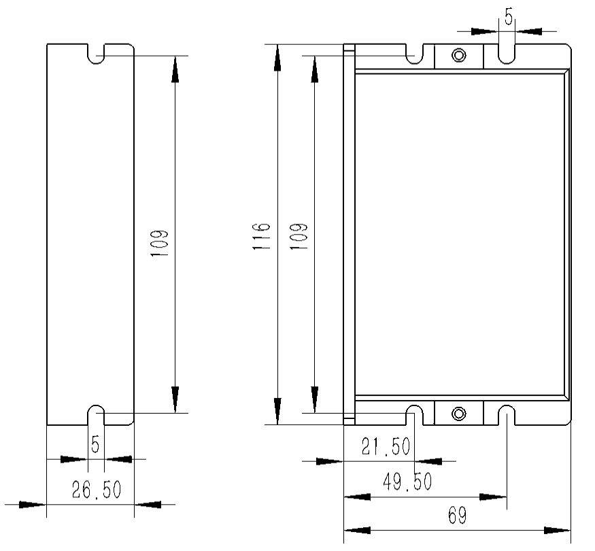
侧面安装图 正面安装图
图2.1 安装尺寸图（单位：mm）
推荐采用侧面安装，散热效果更佳，在设计安装尺寸时，需考虑接线端子的大小及布线

2.2加强散热方式
- 驱动器的可靠工作温度通常在50℃以内，电机工作温度为80℃以内；
- 安装驱动器时，请采用侧面安装，并使驱动器底面形成较强的空气对流；必要时，机内靠近驱动器处安装风扇，形成空气对流，辅助驱动散热，保证驱动器在可靠工作温度范围内工作。

2.3 电气指标
说明 | HS1-57
说明 | 最小值 | 典型值 | 最大值 | 单位
输入直流电源电压 | 24 | 24 | 50 | VDC
输入交流电源电压 | 18 | 18 | 36 | VDC
控制信号输入电流 | 7 | 10 | 16 | mA
步进脉冲频率 | 0 | - | 200 | KHz
绝缘电阻 | 50 |  |  | MΩ

2.4 使用环境及参数
冷却方式 |  | 自然冷却、风扇散热
使用环境 | 场合 | 不能放在其他发热的设备旁，要避免粉尘、油雾、腐蚀性气体，湿度太大及强振动场所，禁止有可燃气体和导电灰尘
使用环境 | 温度 | 0——50℃
使用环境 | 湿度 | 40—90%RH
使用环境 | 振动 | 10~55Hz/0.15mm
保存温度 |  | -20℃~65℃

驱动器接口和接线介绍

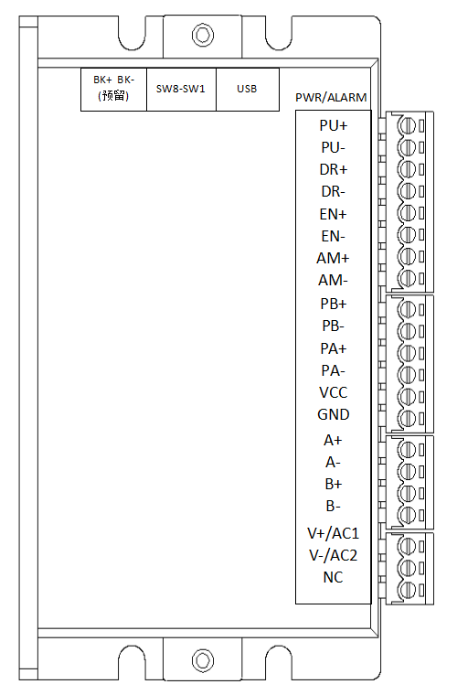
3.1 接口示意图

图3.1 HS1-57接口示意图

3.2 接口描述
HS1-57交直流脉冲型闭环步进驱动器的电源接口采用3.81-3P的接线端子，信号控制接口采用3.81-8P接线端子，编码器采用3.81-6P接线端子，电机接口采用3.81-4P接线端子。接口具体定义看以下几个小节的介绍。

3.2.1 控制信号接口
名称 | 功能
PU+ | 脉冲控制信号：+5V-+24V均可驱动，上升沿有效，每当脉冲由低变高时，电机走一微步。为了可靠响应脉冲信号，脉冲宽度应大于2.5μs。
PU-
DR+ | 方向控制信号：+5V-+24V均可驱动，高/低电平信号。为保证电机可靠换向，方向信号应先于脉冲信号至少50μs建立。
DR- | 方向控制信号：+5V-+24V均可驱动，高/低电平信号。为保证电机可靠换向，方向信号应先于脉冲信号至少50μs建立。
EN+ | 使能控制信号：+5V-+24V均可驱动，高/低电平信号。用于使能或禁止电机的运行。当EN+接+5V，EN-接低电平时，驱动器将切断电机各相的电流使电机处于自由状态，此时步进脉冲不被响应。当不需用此功能时，使能信号端悬空即可。另外，EN端还可用于清除超差报警信号。
EN-

3.2.2 输出信号接口
输出信号接口默认作为报警输出功能使用，当发生过压、位置超差报警时，输出信号有效。此外，输出接口也可通过PC端上位机软件设置为到位输出功能使用，用户可根据实际使用情况做相应设置。
名称 | 功能
AM+ | 报警信号输出：过压、位置超差报警发生时，报警信号输出有效；  最大驱动电流50mA。
AM- | 报警信号输出：过压、位置超差报警发生时，报警信号输出有效；  最大驱动电流50mA。

3.2.3 刹车控制接口（预留）
名称 | 功能
BK+ | 刹车控制信号输出：当发生过压、位置超差报警时，BK端口输出信号有效，控制刹车抱闸；  此功能暂作预留，若您有此方面的需求，请与本公司联系后添加。
BK-

3.2.4 编码器接口
名称 | 功能
PB+ | 编码器B相输入接口，需注意线序。
PB- | 编码器B相输入接口，需注意线序。
PA+ | 编码器A相输入接口，需注意线序。
PA- | 编码器A相输入接口，需注意线序。
VCC | 编码器5V供电电源正端。
GND | 编码器5V供电电源负端。

3.2.5 电机控制输出接口
名称 |  | 颜色 | 说明 | 功能
Motor | A+ | 红 | 电机接口 | 两相步进电机接线口，需注意线序
Motor | A- | 蓝 | 电机接口 | 两相步进电机接线口，需注意线序
Motor | B+ | 绿 | 电机接口 | 两相步进电机接线口，需注意线序
Motor | B- | 黑 | 电机接口 | 两相步进电机接线口，需注意线序

3.2.6 电源输入接口
名称 |  | 说明 | 功能
Power | V+/AC1 | 电源接口 | 电源输入  DC24V~50V/AC18V~36V
Power | V-/AC2 | 电源接口 | 电源输入  DC24V~50V/AC18V~36V

3.2.7 烧录调试接口
HS1-57驱动的串口通讯接口采用MINI USB接口，可以通过本公司提供的专用调试线经USB转TTL串口转换工具连接至PC机，禁止带电插拔！通过在PC端，客户可以设置所需要的参数，如电流、细分、工作模式等，具体可看上位机软件界面。
端子号 | 符号 | 名称 | 说明
1 | NC | - | 内部使用
2 | NC | - | 内部使用
3 | GND | 串口通讯地 | 0V
4 | NC | - | 内部使用
5 | NC | - | 内部使用
6 | NC | - | 内部使用
7 | RXD | 串口接收端
8 | TXD | 串口发送端
▶注意：HS1-57与PC机连接的调试线为专用线（视用户情况附送），使用前确认，以免发生损坏。

3.2.8 状态指示
HS1-57交直流脉冲型闭环步进驱动器的指示灯为内缩式贴片LED，其基本定义如下表所示。
名称 | 功能 | 说明
绿色LED | 电源、保存参数功能指示、恢复出厂设置功能指示、拨码状态切换、  报警指示灯 | 通电正常时绿灯常亮，红灯熄灭。保存参数、恢复出厂设置、拨码状态发生切换、设备发生异常时，红绿灯交替闪烁报警，其闪烁规律查看第六章节；
红色LED | 电源、保存参数功能指示、恢复出厂设置功能指示、拨码状态切换、  报警指示灯

3.3 输入控制信号

3.3.1 输入控制信号接口电路
HS1-57驱动器控制信号端采用差分式接口电路，可适用差分信号、单端共阴及共阳等接口，内置高速光电耦合器，在环境恶劣的场合，抗干扰能力强。接口电路示意图如图3.2所示。
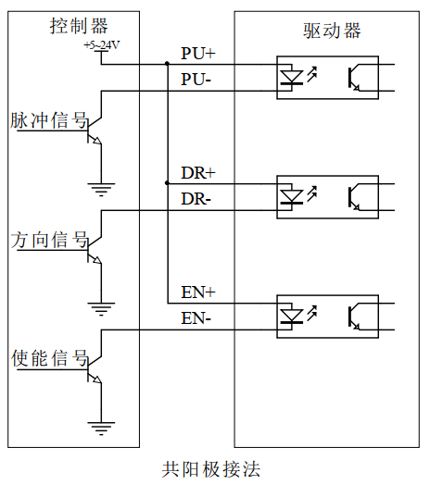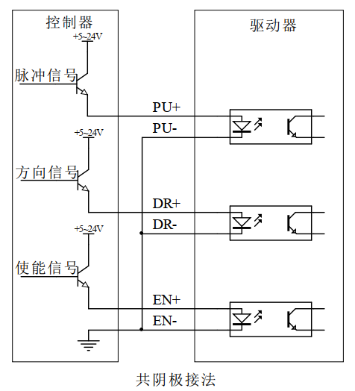
图3.2 输入接口电路
▶注意：HS1-57为5V-24V通用驱动器，因此信号控制端不需要串电阻！

3.3.2 控制信号时序图
为了避免一些误动作和偏差，PU、DR和EN应满足一定要求，如下图所示：
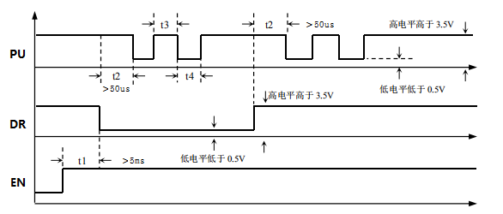
图3.3 控制信号时序图
注释：
- t1：EN（使能信号）应提前DR至少5ms，确定为高。一般情况下建议EN+和EN-悬空即可。
- t2：DR至少提前PU下降沿50μs确定其状态高或低。
- t3：脉冲宽度至少不小于2.5μs。
- t4：低电平宽度不小于2.5μs。

3.3.3 控制信号模式设置
脉冲触发沿选择：通过PC机软件可设置脉冲上升沿或下降沿触发有效。

3.4 输出控制信号
驱动器正常通电后，输出接口的有效状态初始默认为常开输出，用户也可通过PC端上位机软件配置输出接口的有效状态默认为常闭输出。

3.4.1 AM接口作报警、到位输出使用
下图为输出信号端口作为报警输出功能使用时的接线示意图(作到位输出使用时接法与此一致)：
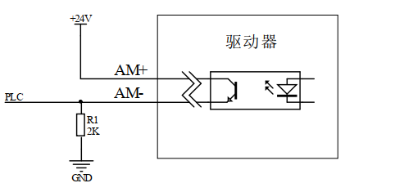
图3.4 输出接口常闭接法示意图
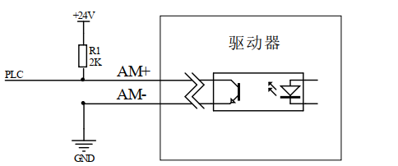
图3.5 输出接口常开接法示意图

3.4.2 BK接口控制刹车电机（预留）
HS1-57交直流脉冲式闭环步进驱动器的输出口包含对刹车电机抱闸器的控制功能，可直接控制刹车的抱闸和松闸。下图为其示意图：
图3.6 刹车电机抱闸器接线示意图
具体控制流程为：当给驱动器供电后，输出接口的有效状态初始默认为常开输出，此时，刹车处于抱闸状态，当驱动器上电稳定，且电机正常锁轴后，切换为常闭状态，控制刹车松闸，若驱动器产生了过压、超差报警，则控制刹车再次抱闸。

3.5 接线要求
- 为了防止驱动器受干扰，建议控制信号采用屏蔽电缆线，并且屏蔽层与地线短接，除特殊要求外，控制信号电缆的屏蔽线单端接地：屏蔽线的上位机一端接地，屏蔽线的驱动器一端悬空。同一机器内只允许在同一点接地，如果不是真实接地线，可能干扰严重，此时屏蔽层不接。
- 脉冲和方向信号线与电机线不允许并排包扎在一起，最好分开至少10cm以上，否则电机噪声容易干扰脉冲方向信号引起电机定位不准，系统不稳定等故障。
- 如果一个电源供多台驱动器，应在电源处采取并联连接，不允许先到一台再到一台链状式连接。
- 严禁带电拔插驱动器强电端子，带电的电机停止时仍有大电流流过线圈，带电拔插端子将导致巨大的瞬间感生电动势烧坏驱动器。
- 严禁将导线头加锡后接入接线端子，否则可能因接触电阻变大而过热损坏端子。
- 接线线头不能裸露在端子外，以防意外短路而损坏驱动器。

拨码开关功能设定
HS1-57驱动器采用8位拨码开关，对驱动器和电机进行控制。详细描述如下：
SW1 | SW2 | SW3 | SW4 | SW5 |  | SW6 |  | SW7 | SW8
细分设置 |  |  |  |  | 方向 |  | 报警极性 | 算法选择 | 平滑系数

4.1 细分设置
SW1-SW4设置驱动器的细分，共16档细分可设定，拨码对应默认细分设置，如下表所示：也可通过PC端软件设置任意细分大小。
步数/转 | SW1 | SW2 | SW3 | SW4 | 说明
400 | on | on | on | on | SW1-SW4全off状态下，用户可通过PC端软件设置细分的大小，设定范围200-60000，分辨率为1。
800 | off | on | on | on | SW1-SW4全off状态下，用户可通过PC端软件设置细分的大小，设定范围200-60000，分辨率为1。
1600 | on | off | on | on | SW1-SW4全off状态下，用户可通过PC端软件设置细分的大小，设定范围200-60000，分辨率为1。
3200 | off | off | on | on | SW1-SW4全off状态下，用户可通过PC端软件设置细分的大小，设定范围200-60000，分辨率为1。
6400 | on | on | off | on | SW1-SW4全off状态下，用户可通过PC端软件设置细分的大小，设定范围200-60000，分辨率为1。
12800 | off | on | off | on | SW1-SW4全off状态下，用户可通过PC端软件设置细分的大小，设定范围200-60000，分辨率为1。
25600 | on | off | off | on | SW1-SW4全off状态下，用户可通过PC端软件设置细分的大小，设定范围200-60000，分辨率为1。
3600 | off | off | off | on | SW1-SW4全off状态下，用户可通过PC端软件设置细分的大小，设定范围200-60000，分辨率为1。
1000 | on | on | on | off | SW1-SW4全off状态下，用户可通过PC端软件设置细分的大小，设定范围200-60000，分辨率为1。
2000 | off | on | on | off | SW1-SW4全off状态下，用户可通过PC端软件设置细分的大小，设定范围200-60000，分辨率为1。
4000 | on | off | on | off | SW1-SW4全off状态下，用户可通过PC端软件设置细分的大小，设定范围200-60000，分辨率为1。
5000 | off | off | on | off | SW1-SW4全off状态下，用户可通过PC端软件设置细分的大小，设定范围200-60000，分辨率为1。
8000 | on | on | off | off | SW1-SW4全off状态下，用户可通过PC端软件设置细分的大小，设定范围200-60000，分辨率为1。
10000 | off | on | off | off | SW1-SW4全off状态下，用户可通过PC端软件设置细分的大小，设定范围200-60000，分辨率为1。
20000 | on | off | off | off | SW1-SW4全off状态下，用户可通过PC端软件设置细分的大小，设定范围200-60000，分辨率为1。
7200 | off | off | off | off | SW1-SW4全off状态下，用户可通过PC端软件设置细分的大小，设定范围200-60000，分辨率为1。

4.2方向设置
SW5设置电机的初始旋转方向，SW5=off时，为正方向旋转；SW5=on时，为反方向旋转。
▶注意：方向设置拨码修改后，需重新上电才能生效。

4.3报警极性设置
SW6设置报警的默认输出信号阻态，SW6=off时，为常开状态；SW6=on时，为常闭状态。

4.4算法选择
SW7用于选择驱动器的控制算法，SW7=off时，为A算法；SW7=on时，为B算法。

4.5平滑系数设置
SW8用于选择平滑系数，SW8=off时，为平滑系数1；SW8=on时，为平滑系数2。

供电电源选择
电源电压在规定范围之内都可以正常工作，HS1-57驱动器可采用变压器供电，建议变压器的交流输出电压不超过其规定的最大电压。HS1-57驱动器也可以采用非稳压型直流电源供电，但注意应使整流后的电压纹波峰值不超过其规定的最大电压。建议用户使用低于最大电压的直流电压供电，避免电网波动超过驱动器的工作电压范围。
如果使用稳压型开关电源供电，应注意开关电源的输出电流范围需设成最大。
注意：
- 接线时要注意电源接口的位置，切勿接到电机端口上，接好后最好再次确认是否接正确；
- 最好用非稳压型电源；
- 采用非稳压型电源时，电源电流输出能力应大于驱动器设定电流的60%即可；
- 采用稳压型开关电源时，电源的输出电流应大于或等于驱动器的工作电流；
- 为降低成本，两三个驱动器可共用一个电源，但应保证电源功率足够大。

指示灯及报警指示
HS1-57交直流脉冲型闭环步进驱动器有一个绿色LED灯和红色LED灯，其一可作为电源指示灯，其二可作为故障指示灯、拨码状态切换指示、保存或恢复参数指示灯，具体关系如下表6.1所示：
当驱动器接通电源时，绿色LED常亮，当驱动器切断电源时，绿色LED熄灭。
当拨动拨码开关时，绿色LED会快速闪烁2次，此为正常现象，表示拨码状态切换有效。
当驱动器出现故障时，红绿灯交替循环闪烁，其不同的闪烁规律指示不同的故障信息。当故障被用户消除时，绿色LED保持常亮，红色LED熄灭。
当保存/恢复参数时，红绿灯交替循环闪烁，保存/恢复参数完成时，绿色LED常亮，红色LED熄灭。
表6.1 LED状态指示
LED闪烁次数 |  | 现象 | 说明
绿色LED | 红色LED | 绿灯闪烁完，红灯闪烁
0 | - | 绿灯常亮，红灯熄灭 | 驱动器使能
1 | - | 绿灯闪烁，红灯熄灭 | 接收到脉冲信号
1 | 1 |  | 正常超差报警
2 | 1 |  | 未使能状态接收到脉冲
3 | 1 |  | (过压)超差报警
1 | 4 |  | 过压报警
1 | 2 |  | 恢复参数进程中
2 | 2 |  | 保存参数进程中

保修及售后

7.1 保修

7.1.1 免费保修情况
本公司郑重承诺，凡是购买本公司的所有产品，若在使用过程中因产品自身原因造成损坏的，均提供一年免费维修服务。产品的来回运费由双方各承担一半。

7.1.2 不保修的情况
- 因客户自身接线错误导致驱动器损坏的；
- 超出额定工作电压导致驱动器损坏的；
- 直流供电驱动接入交流电源导致驱动器损坏的；
- 因客户现场环境极其恶劣，如潮湿、极冷、极热等恶劣环境因素，而没有提前告知本公司，导致驱动器损坏的；
- 客户私自拆卸驱动器外壳或序列标签号有被撕下的痕迹；
- 在客户确认收货15天后，外壳被明显破坏、撞击，导致驱动器损坏的；
- 不可抗拒的自然灾害，如火灾、地震、海啸、台风等因素；
以上几种情况，本公司在评估各方利害之后，会收取一定的维修成本费，其余情况均永久免费维修。

7.2 换货

7.2.1 产品故障换货
对于新产品本身出现的故障，本公司提供三个月的免费换货服务。
在我们的技术支持人员确认为产品本身问题后，再将产品寄回本公司，以免往返上的时间与邮资耗损。客户需先将故障产品以快递或物流的方式寄回，本公司收到后会第一时间将另一新品寄回给客户。
注意：本公司的所有产品在出库前均经过严格的测试、老化，因此新品出现故障的情况极其少见，请操作时务必详阅说明书或咨询我们的技术支持人员，或由我们的技术支持人员远程协助客户进行操作。
- 换货时须注意以下几点：
（1）寄回时包装请务必完善，避免运送时造成损毁；
（2）换货时请确保所附配件完整；
（3）每个驱动器应独立用原有外盒包装，避免运输过程中对产品造成二次损伤；
（4）若驱动器寄回后经检测确认并非产品故障，而是客户本身操作疏忽，误以为是驱动器故障的，则本公司不承担运费（客户本身操作疏忽包括：接错线导致驱动器毁损、接线不良误以为驱动器是损坏的、操作错误导致驱动器无法正常使用的等等）。

7.2.2 非产品故障换货
如果客户对收到的产品外观或功能不满意，想更换更优越的驱动器，则可以在收到产品一周之内向本公司申请换货服务。本公司经核实后，再将产品返回，公司在确认已返回产品外观无损坏、配件齐全、包装良好的条件下，为客户更换其他产品。对于更换的产品，若其间有差价，则差价部分由客户补上。
注意：更换后的产品将不再享受非产品故障换货服务。非产品故障换货服务产生的来回运费及其它费用均由客户承担！

7.3 退货
本公司对有质量问题的产品提供7天退货服务，如在收到本产品7日内（以客户实际签收日为准）发现产品本身质量问题，请及时跟我们的业务员或技术支持人员沟通，经本公司技术支持人员确认为公司产品本身质量问题后，客户再将原完整商品及其内外包装、附配件及出货单以快递或物流的方式寄回本公司。
若经本公司检查并确认无误后，客户仍执意退货，则来回运费以及由此产生的其它一切费用均由客户自行承担。
- 退货时须注意以下几点：
（1）退款方式请与本公司相关部门取得联系后再实施退款；
（2）产品必须是全新状态且包装完整，请以快递或物流的方式寄回本公司；
（3）产品外观损毁、所附配件不齐全等由客户造成的问题恕不受理；

7.4 售后服务
若您在使用本产品时，需要产品售后服务支持，可第一时间与本公司取得联系。
全国免费服务热线：0755-23206995；
技术专员服务热线：18576758897(谢先生)、17666115681(拓先生)；
服务时间：周一至周五8：30-17：30（国家法定节假日除外）。

版本修订历史
版本号 | 说明 | 修改截止时间 | 制定人/审核人
V1.0.0 | 初始使用版本； | 2024.04.24 | WH、JQ/TCJ

